Methodology-1000-1200-2160
- 工作流
本研究旨在开发成本合理，可为户外环境监测装置长期稳定供能的太阳能追踪设备。因此科学量化设备的净能效（太阳能吸收-逻辑电路消耗-电机消耗）是关键的步骤。此外，还需要完善太阳能板追踪，太阳能转化等工作流。具体流程如下：
总流程图（单+固定）

- 硬件配置
主控板
本项目选用 Arduino MKR WAN 1310作为主控板，是因为它板载集成了 LoRaWAN 通信模块，无需额外扩展，即可实现远程低功耗数据传输，非常适合部署在偏远、供电受限的环境中。并且它支持深度睡眠模式，可以通过周期性唤醒实现能耗优化，与本项目非常适配。

传感器
项目需要能准确监测计算追踪过程中的能量变化，即电流电压监测传感器。为了准确追踪太阳，除天文算法计算太阳位置外，还需要光强传感器来辅助微调太阳能板角度，以适应实际环境。并且项目最终的考虑因素是低能耗，因此各组件都需要寻求效率和能耗的平衡。
- 电流电压传感器
INA系列模块是电流电压功率监测芯片，广泛应用于电池管理，太阳能系统等功耗监控场景。它们有多种可供选择，通过仔细对比他们的参数配置（表），可知INA219模块最适用于本项目。

INA219模块在电路中串联一个分流小电阻（0.1/0.01Ω），然后芯片通过检测分流电阻两端的电压差来计算电流，通过I2C将电压电流值传输给MCU。I2C地址基于跳线，通过焊接不同的点位可以得到不同的I2C地址，完美解决需要同时监测三路（太阳能板，逻辑电路，电机）能量变化的需求。

- 光强传感器
市面上有多种光学传感器，对比可知LDR是最适用于本项目的光强传感器（表）。

Light Dependent Resistor（LDR）基于光电导效应，光照增强，半导体中的载流子数量增加，导电性增强，电阻降低。与固定电阻串联组成分压器，接入模拟输入口（ADC）就可以读取电压变化，反推出光照强度。

执行器
对于追踪装置来说最基础的就是电机了，过往研究表明电机是太阳能追踪系统中耗电最大的组件。因此，低能耗的电机是追踪装置成功的关键。目前可供选择的电机种类有servo，直流电机和步进电机，需要仔细比较得出最适合本项目的执行器。
- Servo
本项目优先选择小体积，空载电流低的微型舵机。通过对比几款常见舵机（表），可知SG90和MG90S适合本低功耗，微型太阳能追踪装置。而MG90S可以说是升级版的SG90，性价比更高。

MG90S是一款 模拟（PWM 控制）微型舵机，通过 PWM 信号控制输出轴的转动角度，典型角度控制范围为 0°–180°。
舵机内部是直流电机+电控芯片，低电压运行时电流会升高，发热严重、寿命短、运行不稳定。
- DC motor，配备H桥驱动模块
典型直流电机通过持续电流产生旋转磁场，带动转轴连续旋转。它们没有位置控制能力，需要搭配编码器使用，原理如下（表）。通过比较两款中低转速直流电机（低速运行更容易精准控制目标角度，避免过转，提升控制稳定性），得出适用于本项目的电机为N20减速电机（表）。
https://ijrpr.com/uploads/V4ISSUE5/IJRPR12685.pdf?utm_source=chatgpt.com

另外电机还必须要配备驱动模块，具体原因如下（表）：
- Stepper motor，配备驱动模块
步进电机通过驱动模块依次给电机线圈通电，产生交替磁场，从而让电机一步一步精准旋转；驱动模块则根据控制信号切换电流通路，实现电机的方向、步数和速度控制。此次功耗比较实验选用的是28BYJ-48电机，原因如下表（表）：

接下来，通过实验比较各种类电机模拟追踪太阳的能耗，来判断最佳执行器。实验设置如下表（表）：典型电路图见图1（图）：
观察实验结果（图）可知，能耗最小的是N20直流电机（0.389mWh）：

其他组件
- 太阳能转换充电器：
充电模块是太阳能追踪系统中连接不稳定太阳能输入与稳定用电需求的关键组件，只有通过它才能安全地为锂电池充电。本项目采用的充电模块是BQ24074，具体参数和选择原因如下（表）：

- Rechargeable battery：
本项目采用标准 18650 可充电锂电池（3.7V 3300mAh）作为储能单元，具备容量大、充电效率高、与太阳能充电模块适配等优点，是小型低功耗系统的储能首选。
- 5V regulator：
鉴于BQ24074模块的输出电压低于4.4V，而逻辑电路和电机都需要稳定的5V输出供电。本项目选用具备升降压能力的Pololu S7V8F5 模块，支持将2.7-11.8V电压稳定至5V输出，确保系统稳定运行。
- Micro USB adapter：
在实验阶段，为监测逻辑电路（如 MCU）的功耗，需要将电源线路引出以连接 INA219 模块。直接从 USB 线中间剥线既不安全也不稳定，因此本项目采用 Micro USB adapter 模块，作为 USB 电源与 MCU 之间的桥接接口，安全可靠。
- RTC模块：
为了实现太阳位置的天文算法计算，必须获取设备所在地的经纬度与实时时间。由于 Arduino MKR WAN 1310 不具备 Wi-Fi 或网络功能，无法联网获取当前时间，因此本项目采用了低功耗的实时时钟（RTC）模块 DS3231 来提供精确时间。
DS3231 是一款高精度、内置温度补偿的 RTC 模块，通过 I²C 接口与主控板通信，内置电池可在断电后继续计时，确保系统具备持续稳定的时间基准。

经过多重对比分析，可得本项目所有所需的组件如下图（图2，单+固定）：

- 电路
在项目迭代的过程中，实际上电路也在不断的更新。具体可分为数据分析阶段电路和最终部署版本电路。在数据分析阶段，因为无法判定太阳能板吸收的能量能否支持逻辑电路的运行，单轴装置还需要考虑电机的功耗。因此，逻辑电路和执行器（单轴）由不同的外部电源单独供电，太阳能板吸收的能量也只存储不消耗。而最终部署版本则实现自给自足，太阳能板是唯一的能量来源。
单轴装置：
- 数据分析阶段：
- 最终部署版本：
固定装置：
- 数据分析阶段：
- 最终部署版本：

- 机械结构与外壳
单轴装置因为需要追踪太阳位置，所以还需要考虑机械结构的设计。而不同的机械结构需克服的扭矩不同，电机能耗也大不相同。因此需要仔细比较选出最节能的结构。（图+表）分别展示了四种结构的图解和参数特性。假设负载质量统一为0.2Kg，依据各扭矩公式估算结果，表X可以清晰看出最省力的是齿轮结构。

重力扭矩（Gravitational Torque）公式（适用于结构1，2，3）：
τg​=m⋅g⋅r⋅sin(θ)
• m：负载质量（kg）
• g：重力加速度（9.8 m/s²）
• r：质心到旋转轴的距离（m）
• θ：质心连线与旋转轴的夹角

离心力扭矩公式（适用于结构3）：
Fc​=m⋅r⋅ω2
τc​=Fc​⋅r=m⋅r2⋅ω2
Fc：离心力
• ω：角速度（rad/s）

轴承摩擦扭矩（适用于结构4）：
τf​=μ⋅Fn​⋅rb​
μ：轴承摩擦系数（典型范围 0.001 ~ 0.01）
Fn：法向载荷 = 负载总重量 = m⋅g
rb：轴承半径（m）

齿轮传动扭矩损耗均按 5~10% 保守估算。

在确定核心结构之后，还需要综合考虑太阳能板的倾斜安装角度以及外壳设计，以适应不同的环境条件，最大化太阳能吸收。因为实验将在伦敦部署，斯坦福大学在2018年结合气象站典型年气象，经纬度，空气温度，风速等参数，算出伦敦最佳的倾斜角度为34°。但是34°是年最佳温度，而本项目将在夏季部署，多项研究表明，在夏季的最佳倾斜角度应该在全年最佳角度的基础上减去10°左右，另有Charles R. Landau.依据天体力学方程，并考虑曲率因子等影响因素的迭代计算方法确定了伦敦等高纬度地区，夏季的最佳倾斜角度为25.5°。多种研究都相互验证了伦敦夏季的最佳倾斜角度。因此，将两个装置的面板支架都设置为南北倾斜25度，并保持两个装置的面板高度相同图。

另外，因为装置需要部署在自然环境中，因此防水问题需要重点考虑。固定装置将电线藏于空心的面板支撑构件内以避免雨水接触导致短路（图）。但因为本项目为LoraWAN通信，需要允许天线从外壳延伸出来，外壳侧壁必须有预留孔洞。为解决这一问题，首先，为顶盖设计檐口（图），遮挡部分雨水；然后使用胶布和Silicone Rubber Compound（RS PRO）进行密封处理。RS PRO（图）具有良好的附着力与耐水性，广泛应用于电子设备的防潮密封与结构保护中，非常适用。另外，整个外壳由多个构件组成，构件之间存在缝隙和螺丝孔缝（图），同样使用RS PRO均匀涂布，有效提升了装置的防护能力。最后，在确定两个装置的外壳设计（图）后，采用PLA材料进行3D打印，它是生物降解塑料，完全防水。
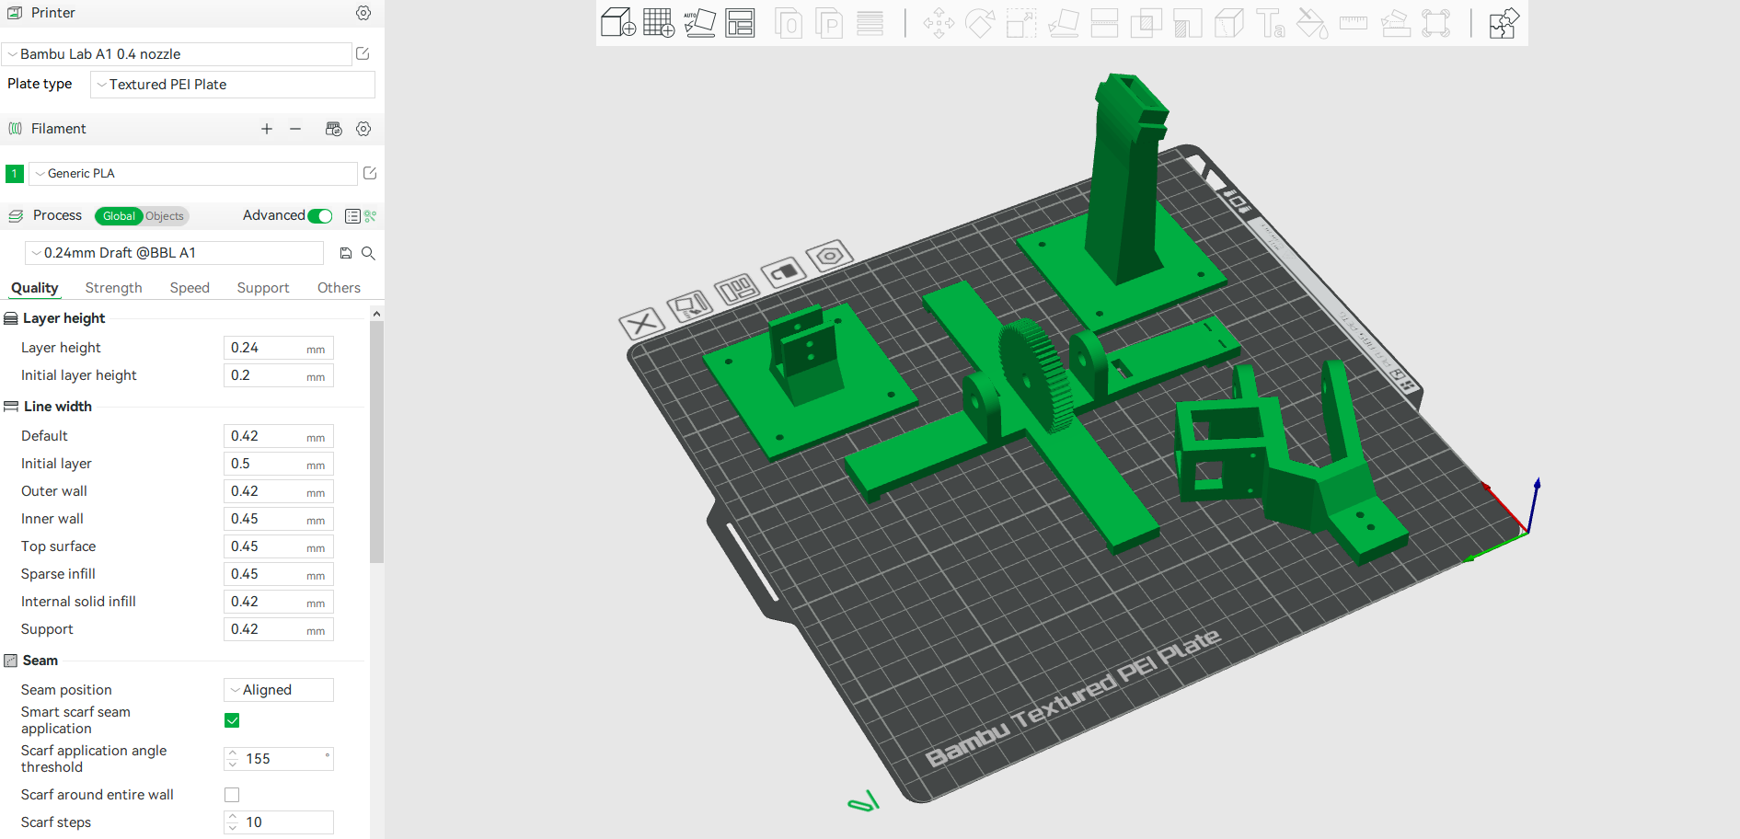

- 代码
本项目两个装置的工作流程图如下：

固定装置相当于去掉电机追踪板块的简化版单轴装置，因此两个装置的代码逻辑大体相同，以下就仅详细说明单轴装置代码的重点板块：
- 太阳能板追踪：表
- 能量监测：表。
- 表低能耗睡眠模式：

- LoRa低功耗通讯与可视化
- LORAWAN数据传输板块: 在实际部署过程中，我发现LORAWAN传输有时会中断，不那么稳定，因此需要增加断联重连的部分，保证数据不丢失。

项目中，MCU 通过 LoRa 通信模块将数据上传至 The Things Network（TTN）平台。通过配置 Payload Formatter，设备发送的十六进制数据被自动解码为 JSON 格式（图）。
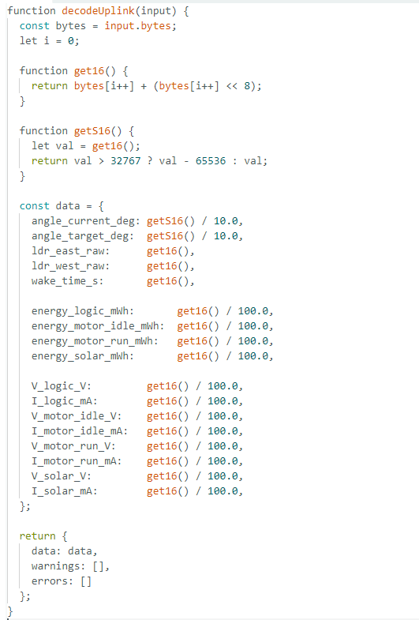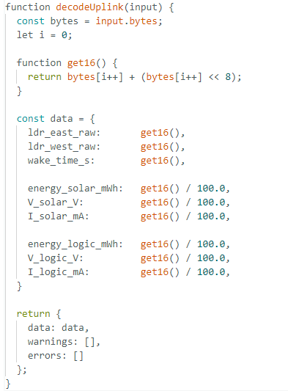
图 左single装置数据；右fixed装置数据

最初，系统通过树莓派调用 TTN 的 Message Storage API 每日抓取数据进行本地分析。
后期升级后，树莓派通过订阅 TTN 的 MQTT 通道实现数据的实时接收，并将其写入InfluxDB 数据库。随后，借助 Grafana 构建可视化仪表盘（图），实现了太阳能系统运行状态的实时监测与交互展示（图）。

本项目还存在另一种交互方式，在展览中为了增强交互性和易理解性，用LED灯泡代替太阳，让观众可以手动控制太阳位置，观察装置的追踪效果。并且用LED灯条点亮灯珠的数量直观反映装置吸收能量的情况（图）。具体情况可见github视频。

